附件1

齐齐哈尔市建华区人民法院2020年度部门决算

目 录
第一部分 齐齐哈尔市建华区人民法院概况 1
一、部门（单位）职责 1
二、机构设置 1
三、人员构成 2
第二部分 齐齐哈尔市建华区人民法院2020年度部门决算公开报表 2
一、收入支出决算总表 2
二、收入决算表 2
三、 支出决算表 3
四、 财政拨款收入支出决算总表 3
五、 一般公共预算财政拨款支出决算表 3
六、 一般公共预算财政拨款基本支出决算表 3
七、 一般公共预算财政拨款“三公”经费支出决算表 3
八、政府性基金预算财政拨款收入支出决算表 3
九、 国有资本经营预算财政拨款支出决算表 3
第三部分 齐齐哈尔市建华区人民法院2020年度部门决算情况说明 4
一、关于收入支出总体情况说明 4
二、关于财政拨款收入支出情况说明 5
三、关于政府性基金预算财政拨款收入支出情况说明 6
四、关于国有资本经营预算财政拨款支出情况说明 6
五、关于一般公共预算“三公”经费支出的说明 7
六、关于机关运行经费情况说明 8
七、关于政府采购支出情况说明 9
八、关于国有资产占有使用情况说明 9
九、预算绩效情况说明 9
第四部分 名词解释 11
第五部分 附录 12

第一部分 齐齐哈尔市建华区人民法院概况

单位职责

二、机构设置
本单位内设机构（处室）共8个，包括：政治部、 执行局 、刑事审判庭 、民事审判庭、 行政审判庭（综合审判庭）、综合办公室(司法警察大队）、 审判管理办公室（研究室）、立案庭（诉讼服务中心）。

三、人员构成
2020年末本单位实有人数115人，其中：行政人员79人、离休人员1人、退休人员35人。与2019年度决算相比，年末实有人数减少2人，其中，行政人员减少3人，退休人员增加1人。

第二部分 齐齐哈尔市建华区人民法院2020年度部门决算公开报表

一、收入支出决算总表

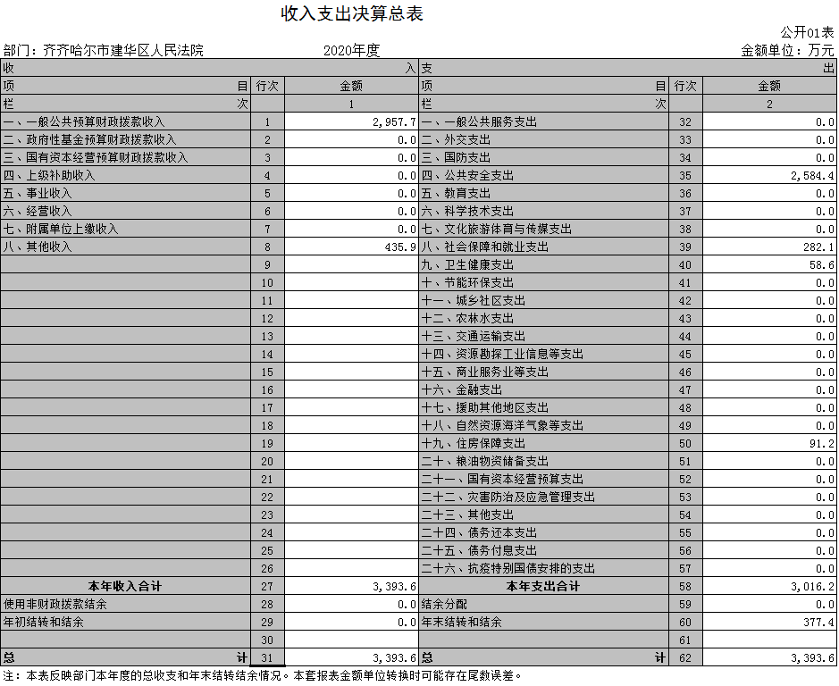

收入决算表
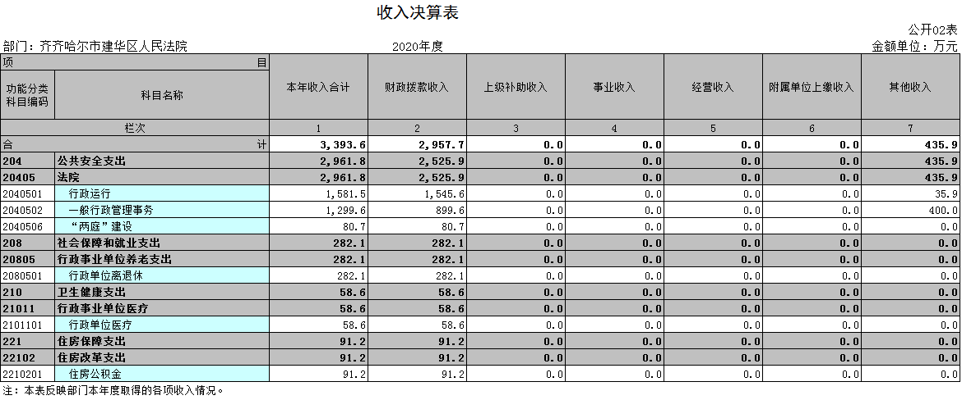

支出决算表
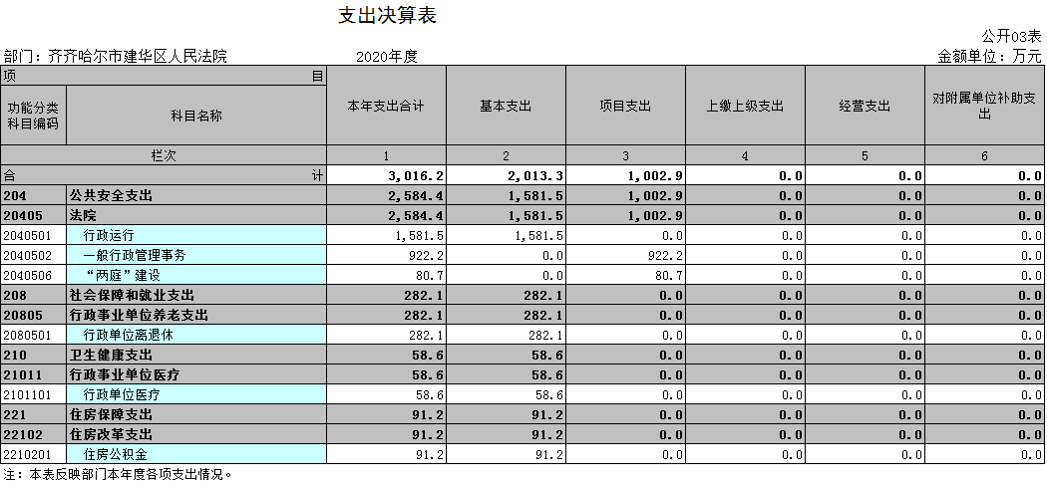

财政拨款收入支出决算总表
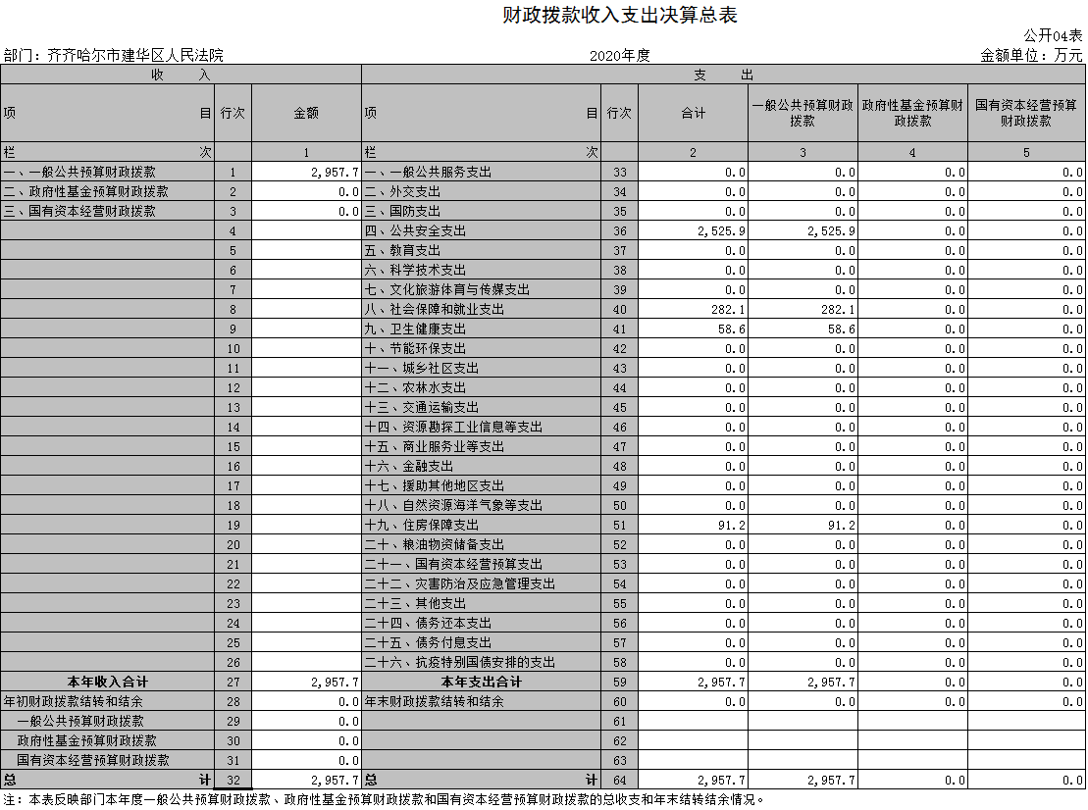

一般公共预算财政拨款支出决算表
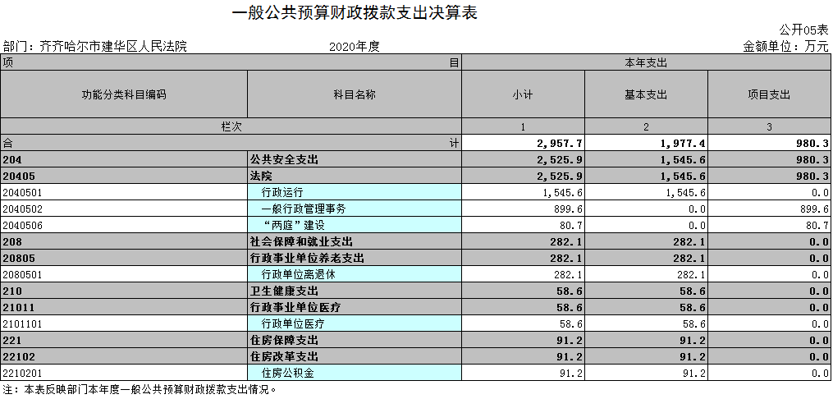

一般公共预算财政拨款基本支出决算表
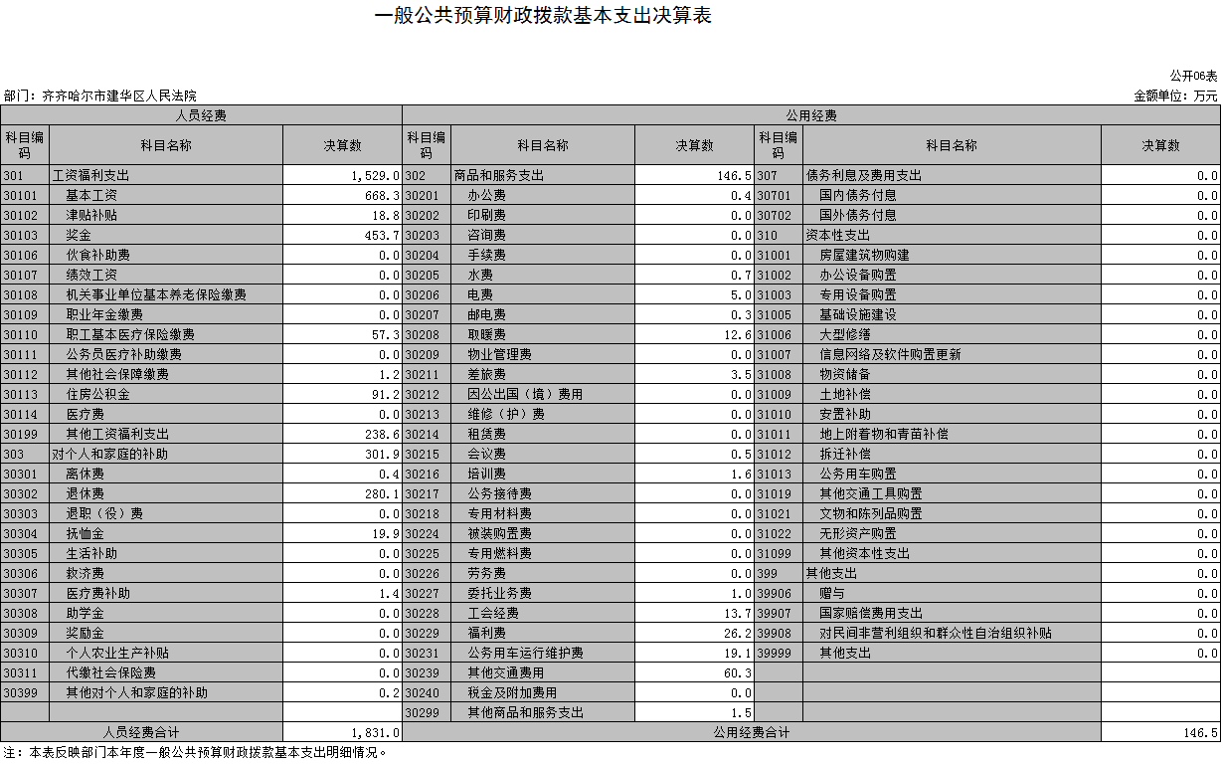

一般公共预算财政拨款“三公”经费支出决算表

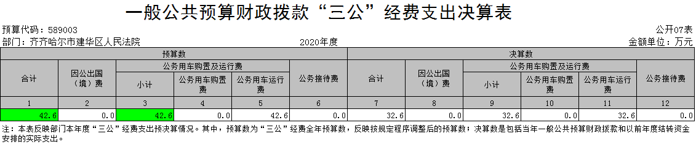

政府性基金预算财政拨款收入支出决算表
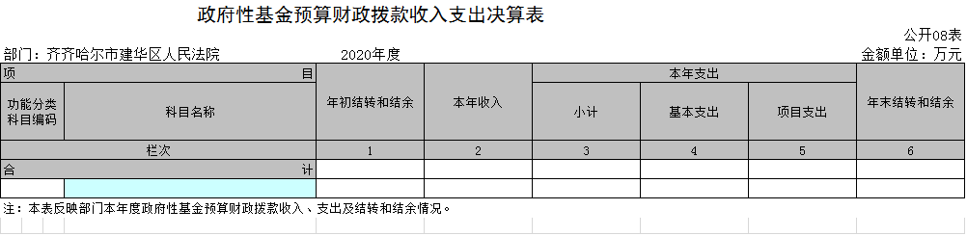

本单位无政府性基金预算财政拨款收入支出。

国有资本经营预算财政拨款支出决算表
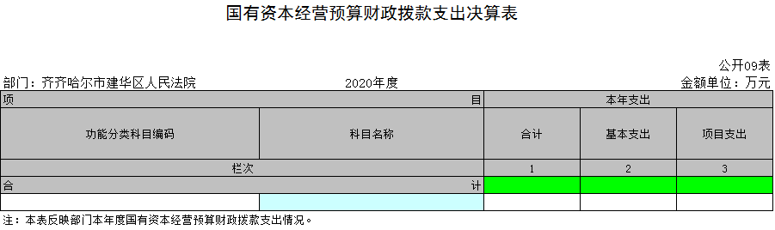

本单位无国有资本经营预算财政拨款支出。

齐齐哈尔市建华区人民法院2020年度部门决算情况说明

一、关于收入支出总体情况说明
（一）总体情况。齐齐哈尔市建华区人民法院2020年度部门决算收支总额3393.6万元，其中：本年收入3393.6万元，年初结转和结余0万元；本年支出3016.2万元，年末结转和结余377.4万元。
（二）与2019年度决算相比。2020年度部门决算收入总额增加1031.9万元，增长43.7%，主要原因是由于人员类工资收入增长以及“两庭”建设资金收入增加；支出总额增加654.5万元，增长27.7%，主要原因是由于人员类工资支出增长以及“两庭”建设资金支出增加；年末结转和结余增加377.4万元，增长100%，主要原因是由于市财政拨付扫黑专案办案经费结转结余。
 |  |  |  | 金额单位：万元
项目 | 2020年度决算 | 同比增减额 | 同比+、-% | 增减变化原因
本年收入合计
1.财政拨款收入 | 2957.7 | 55.2 | +2.39% | 人员类工资收入增加以及“两庭”建设资金收入增加
2.上级补助收入 | 0 | 0
3.事业收入 | 0 | 0
4.经营收入 | 0 | 0
5.附属单位上缴收入 | 0 | 0
6.其他收入 | 435.9 | 387.9 | +809.2% | 市财政拨付办案经费

二、关于财政拨款收入支出情况说明
（一）总体情况。齐齐哈尔市建华区人民法院2020年度财政拨款收入2957.7万元，年初财政拨款结转和结余0万元；本年支出2957.7万元，年末财政拨款结转和结余0万元。
（二）与2019年度决算相比。财政拨款收入增加28.2万元，增长1.2%，财政拨款支出增加28.2万元，增长1.2%。
 |  |  |  | 金额单位：万元
项目 | 2020年度决算 | 同比增减额 | 同比+、-% | 增减变化原因
本年财政拨款收入合计 | 2957.7 | 28.2 | +1.2% | 财政拨款收入增加，人员工资增加等
1.一般公共预算财政拨款 | 2957.7 | 28.2 | +1.2% | 财政拨款收入增加，人员工资增加等
2.政府性基金预算财政拨款
3.国有资本经营预算财政拨款

（三）与2020年初预算相比。财政拨款收入增加979.8万元，增长49.5%，变化的主要原因是人员工资增加等；财政拨款支出增加979.8万元，增长49.5%，变化的主要原因是人员工资支出增加等。
 |  |  |  | 金额单位：万元
项目 | 2020年初预算 | 增减额 | +、-% | 变化原因
本年财政拨款收入合计 | 1977.9 | 979.8 | +49.5% | 人员工资增加等
1.一般公共预算财政拨款 | 1977.9 | 979.8 | +49.5% | 人员工资增加等
2.政府性基金预算财政拨款
3.国有资本经营预算财政拨款

三、关于政府性基金预算财政拨款收入支出情况说明
我单位政府性基金预算财政拨款收支为0

四、关于国有资本经营预算财政拨款支出情况说明
我单位国有资本经营预算财政拨款收支为0。

五、关于一般公共预算“三公”经费支出的说明
2020年度，齐齐哈尔市建华区人民法院一般公共预算财政拨款“三公”经费支出总额为32.6万元，与2019年度决算相比减少9.5万元，下降22.6%，变化的主要原因是本年公务用车维修费用减少；与2020年度预算相比减少10万元，下降23.5%，变化的主要原因是节约公务用车开支。
其中：公务用车购置及运行费32.6万元。
公务用车运行维护费32.6万元，与2019年度决算相比减少9.5万元，下降22.6%，变化的主要原因是本年公务用车维修费用减少；与2020年度预算相比减少10万元，下降23.5%，变化的主要原因是节约公务用车开支。

六、关于机关运行经费情况说明
本单位2020年度机关运行经费支出146.5万元（与部门决算中行政单位和参照公务员法管理事业单位一般公共预算财政拨款基本支出中公用经费之和一致），比2019年决算数增加24.7万元，增长21%，主要原因是一般公共预算财政拨款基本支出中公用经费增加。比2020年度预算数减少7.6万元，下降4.9%，主要原因是节约公用经费开支。

七、关于政府采购支出情况说明
本单位2020年度政府采购支出总额371万元，其中：政府采购货物支出41.9万元、政府采购工程支出26.8万元、政府采购服务支出302.4万元。授予中小企业合同金额289.4万元，占政府采购支出总额的78%，其中：授予小微企业合同金额289.4万元，占政府采购支出总额的*78%。（公开的政府采购金额的计算口径为：本部门纳入2020年度部门预算范围的各项政府采购支出金额之和，不包括涉密采购项目的支出金额）

八、关于国有资产占有使用情况说明
截至2020年度12月31日，齐齐哈尔市建华区人民法院共有车辆10辆，其中，执法执勤用车9辆、特种专业技术用车1辆；单位价值50万元以上通用设备0台（套），单价100万元以上专用设备0台（套）。

九、预算绩效情况说明
（一）预算绩效管理工作开展情况
我单位对8个项目（专项）支出开展了绩效自评，项目（专项）支出全年预算数合计281.82万元，执行数合计225.64万元，完成预算的80.1%，平均得分80分。具体情况为：
1.“公务用车运行维护费”项目（专项）支出自评综述：根据年初设定的绩效目标，项目（专项）支出自评得分50分。全年预算数为8.89万元，执行数为4.44万元，完成预算的49.9%。项目绩效目标完成情况：部分完成绩效目标。发现的主要问题及原因：一是支付进度较慢；二是公务用车使用率较低。下一步改进措施：一是加快支出进度；二是提高公务用车使用率。
2.“网络运行维护费”项目（专项）支出自评综述：根据年初设定的绩效目标，项目（专项）支出自评得分100分。全年预算数为12万元，执行数为12万元，完成预算的100%。项目绩效目标完成情况：全部完成。
3.“维修及设备购置等经费1”项目（专项）支出自评综述：根据年初设定的绩效目标，项目（专项）支出自评得分90分。全年预算数为48.1万元，执行数为41.87万元，完成预算的87.1%。项目绩效目标完成情况：基本完成绩效目标。发现的主要问题及原因：一是支出进度较慢；二是资金使用率较低。下一步改进措施：一是加快支出进度；二是提高资金使用率。
4.“维修及设备购置等经费2”项目（专项）支出自评综述：根据年初设定的绩效目标，项目（专项）支出自评得分20分。全年预算数为12.8万元，执行数为1.86万元，完成预算的14.5%。项目绩效目标完成情况：部分完成绩效目标，完成情况较差。发现的主要问题及原因：一是支出进度较慢；二是资金使用率较低。下一步改进措施：一是加快支出进度；二是提高资金使用率。
5.“物业及其他临时聘用人员经费2”项目（专项）支出自评综述：根据年初设定的绩效目标，项目（专项）支出自评得分20分。全年预算数为23.78万元，执行数为21万元，完成预算的88.3 %。项目绩效目标完成情况：基本完成绩效目标。发现的主要问题及原因：一是支出进度较慢；二是资金使用率较低。下一步改进措施：一是加快支出进度；二是提高资金使用率。
6.“业务及公用经费1”项目（专项）支出自评综述：根据年初设定的绩效目标，项目（专项）支出自评得分83分。全年预算数为173.35万元，执行数为143.48万元，完成预算的82.8%。项目绩效目标完成情况：基本完成绩效目标。发现的主要问题及原因：一是支出进度较慢；二是资金使用率较低。下一步改进措施：一是加快支出进度；二是提高资金使用率。
7.“业务及公用经费3”项目（专项）支出自评综述：根据年初设定的绩效目标，项目（专项）支出自评得分50分。全年预算数为2万元，执行数为0.99万元，完成预算的49.5%。项目绩效目标完成情况：部分完成绩效目标。发现的主要问题及原因：一是支出进度较慢；二是资金使用率较低。下一步改进措施：一是加快支出进度；二是提高资金使用率。
8.“业务及公用经费4”项目（专项）支出自评综述：根据年初设定的绩效目标，项目（专项）支出自评得分0分。全年预算数为0.9万元，执行数为0万元，完成预算的0%。项目绩效目标完成情况：未完成目标。发现的主要问题及原因：该项目为司法警察服装购置费用，因省高院统一换发，因此我单位未使用该项目。下一步改进措施：待省高院统一换发服装再进行支出。

名词解释
主要对收入项目、支出项目、支出科目和绩效目标进行解释说明，收入和支出项目按公开当年部门预算编制手册中定义进行解释，科目名称按公开当年政府收支分类科目中定义进行解释。有“三公”经费、机关运行经费支出的部门（单位），应在专业名词解释中予以说明。
例如：1.绩效目标：是预算绩效管理对象计划在一定期限内达到的产出和效果，包括产出指标、效益指标和服务对象满意度指标，是绩效执行监控、绩效自评价和再评价等预算绩效管理工作的前提和基础。
2.机关运行经费：是指行政和参公单位的公用经费，包括办公及印刷费、邮电费、差旅费、会议费、福利费、日常维修费、专用材料及一般设备购置费、办公用房水电费、办公用房取暖费、办公用房物业管理费、公务用车运行维护费以及其他费用。

第五部分 附录
- 部门预算整体支出绩效自评表
2.项目（专项）支出绩效自评表

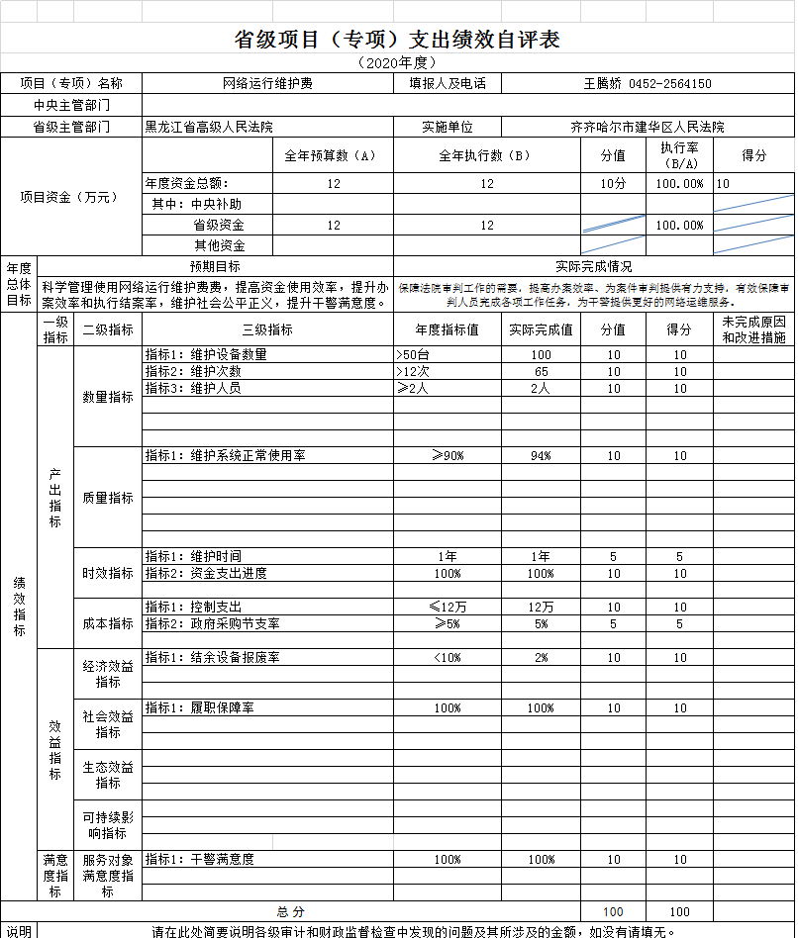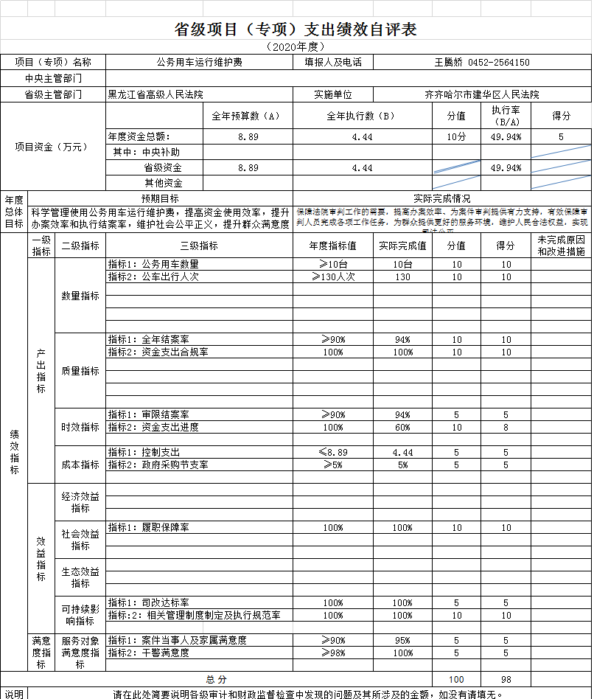

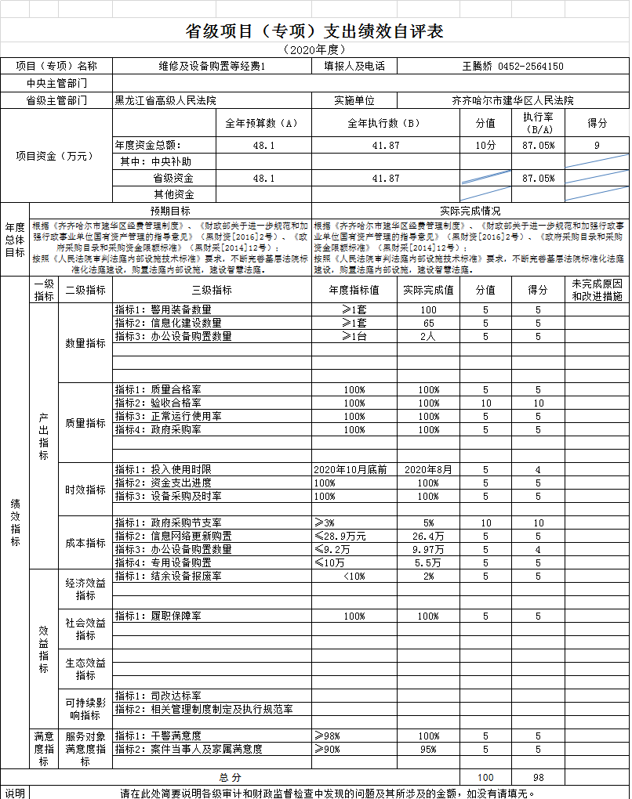
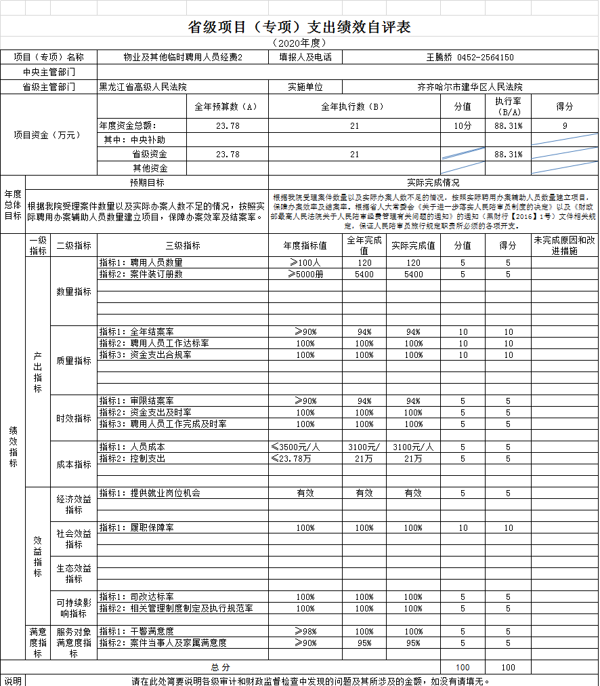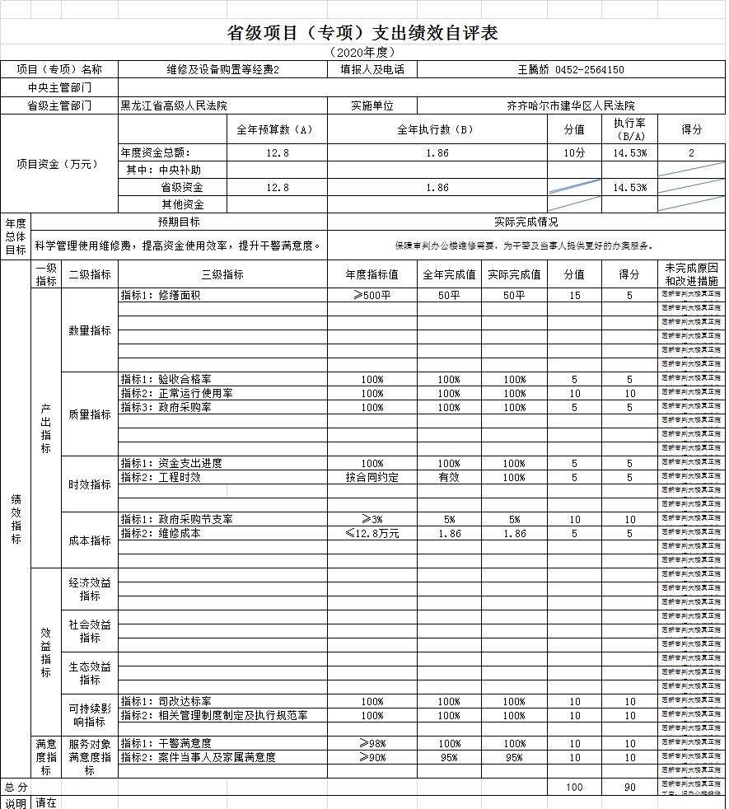
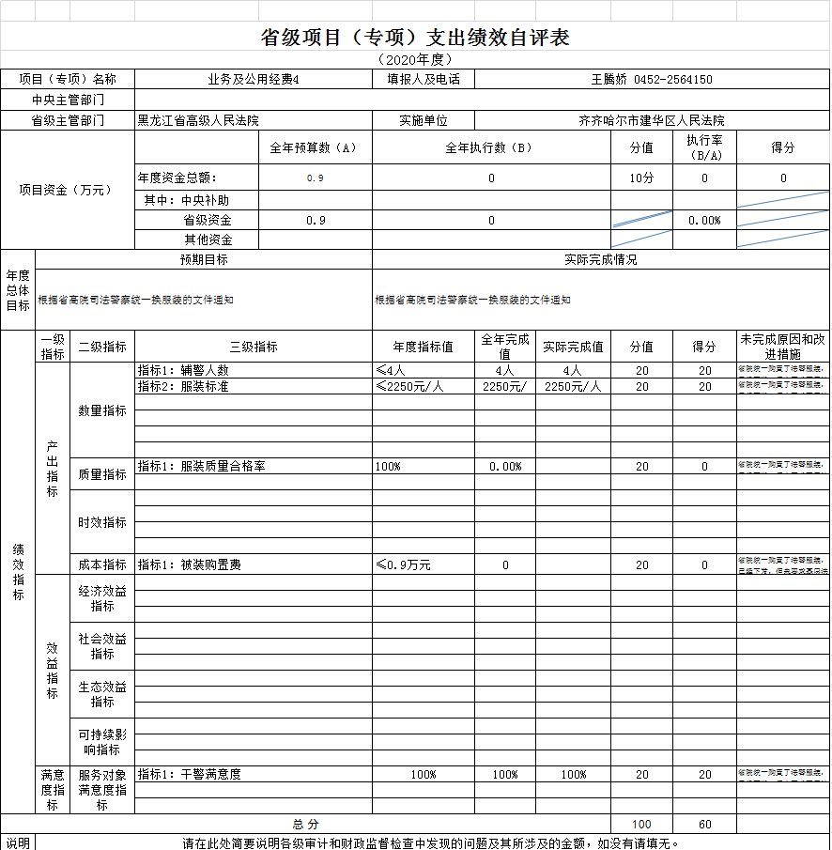

3.省级项目（专项）支出部门评价得分表
